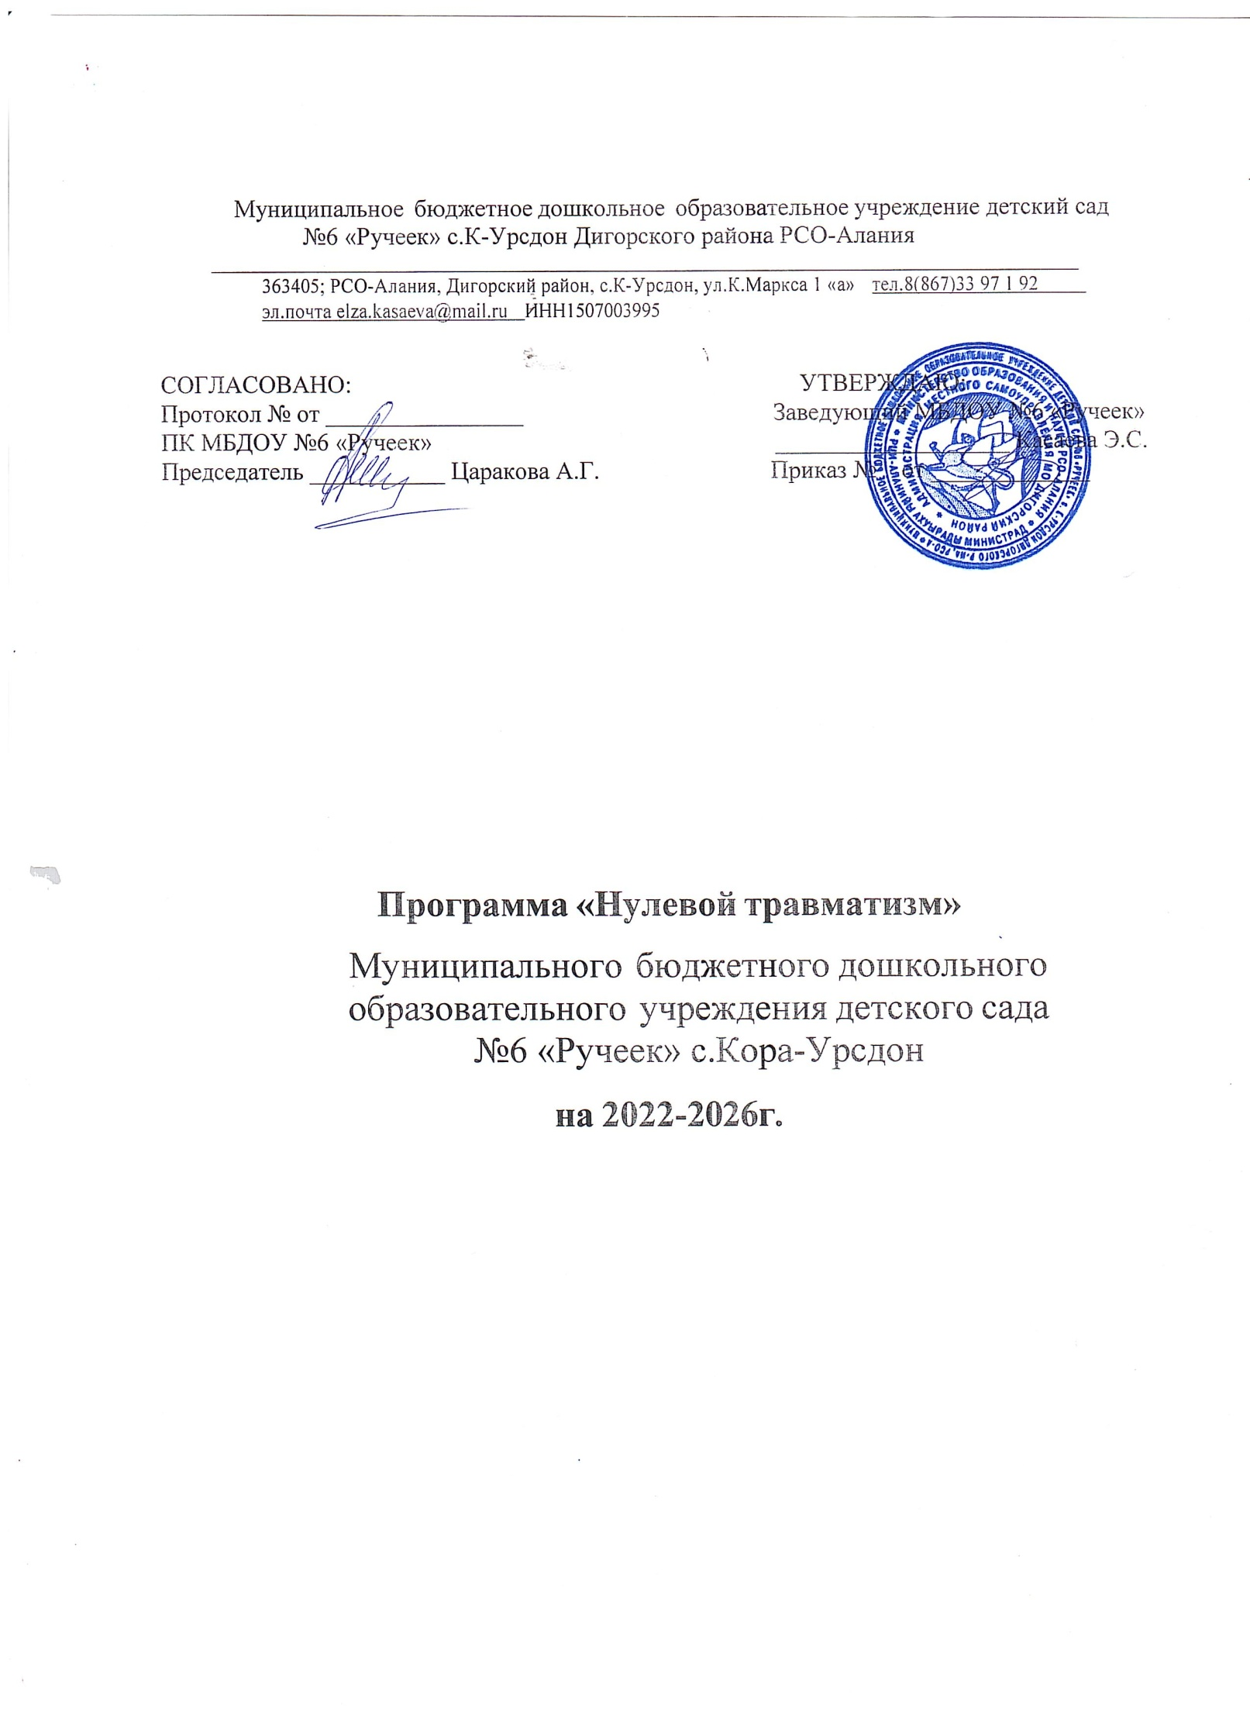

Муниципальное бюджетное дошкольное образовательное учреждение детский сад №6 «Ручеек» с.К-Урсдон Дигорского района РСО-Алания

363405; РСО-Алания, Дигорский район, с.К-Урсдон, ул.К.Маркса 1 «а»
тел.8(867)33 97 1 92
эл.почта elza.kasaeva@mail.ru ИНН1507003995

СОГЛАСОВАНО: УТВЕРЖДАЮ:
Протокол № 4 от ____20.04.2022. Заведующий МБДОУ №6 «Ручеек»
ПК МБДОУ №6 «Ручеек» ___________________ Касаева Э.С.
Председатель ___________ Царакова А.Г. Приказ №69 от __20.04.2022_____

Программа «Нулевой травматизм»
Муниципального бюджетного дошкольного образовательного учреждения детского сада №6 «Ручеек» с.Кора-Урсдон
на 2022-2026г.

Программа «Нулевой травматизм» Муниципального бюджетного дошкольного образовательного учреждения детского №6 « Ручеек» с.К-Урсдон
на 2022-2026 г.

Общие положения
  - Настоящая Типовая программа «Нулевого травматизма» (далее Программа) разработана в соответствии со ст.212 Трудового Кодекса Российской Федерации, Региональной программой «Улучшение условий охраны труда».
  - Программа устанавливает общие организационно-технические мероприятия, направленные на сохранение жизни здоровья работников в процессе их трудовой деятельности.

Цели
  - Обеспечение безопасности и здоровья работников на рабочем месте. 2.2.Предотвращение несчастных случаев на производстве.
2.3.Обеспечение соответствия оборудования и процессов производства
Государственным нормативным требованиям по охране труда, промышленной и пожарной безопасности.

Задачи
  - Снижение рисков несчастных случаев на производстве. 3.2.Внедрение системы управления профессиональными рисками. 4.Принципы
  - Приоритет жизни работника и его здоровья.
  - Ответственность руководителей и каждого работника за безопасность и соблюдение всех обязательных требований охраны труда.
  - Вовлечение работников в обеспечение безопасных условий и охраны труда. 4.4.Оценка и управление рисками на производстве, проведение регулярных аудитов безопасности.
4.5.Непрерывное обучение и информирование работников по вопросам охраны труда.

Основныенаправления
  - Программой предусмотрена реализация скоординированных действий последующим основным направлениям:
    - Обеспечение соответствия оборудования и процессов производства законодательным нормативным требованиям по охране труда, промышленной и пожарной безопасности.
    - Обеспечение безопасности работника на рабочем месте.
    - Использование механизма частичного финансирования предупредительных мер по сокращению производственного травматизма и профессиональных заболеваний работников расчёт средств страховых взносов на обязательное социальное страхование от несчастных случаев на производстве и профессиональных заболеваний.
    - Проведение специальной оценки условий труда.
    - Развитие санитарно-бытового и лечебно-профилактического обслуживания работников в соответствии с требованиями охраны труда.
    - Приобретение и выдача сертифицированной специальной одежды*,специальной обуви других средств индивидуальной зашиты, смывающих и обезвреживающих средств в соответствии с установленными нормами работникам занятым на работах с вредными и(или) опасными условиями труда, а также на работах, выполняемых в особых температурных условиях или связанных с загрязнением.
    - Проведение дней охраны труда, совещаний, семинаров и иных мероприятий по вопросам охраны труда.

    - Проведение дней охраны труда, совещаний, семинаров и иных мероприятий по вопросам охраны труда.
    - Обучение безопасным методам и приемам выполнения работ, проведение инструктажа по охране труда, стажировки на рабочем месте и проверки знания требований охраны труда. 5.1.9.Организация контроля за состоянием условий труда на рабочих местах, а также за правильностью применения работниками средств индивидуальной и коллективной защиты. 5.1.10.Проведение обязательных предварительных (при поступлении на работу) и периодических(в течение трудовой деятельности)медицинских осмотров работников.
    - Информирование работников о состоянии условий к охраны труда на рабочих местах, существующем риске повреждения здоровья, о полагающихся работникам компенсациях за работу во вредных и(или)опасных условиях труда, средствах индивидуальной защиты.
    - Разработка и утверждение правили инструкций по охране труда для работников. 5.1.13.Проведение проверок состояния условий и охраны труда на рабочих местах Рассмотрение их результатов, выработка предложений по приведению условий и охраны труда в соответствие с государственными нормативными требованиями охраны, труда. 5.1.14.Приобретение и выдача в установленном порядке работникам, занятым на работах с вредными (или)опасными условиями труда, молока и других равноценных пищевых продуктов, лечебно-профилактического питания.
    - Внедрение более совершенных технологий производства, нового оборудования средства автоматизации механизации производственных процессов с целью создания безопасных условий труда, ликвидации (сокращении числа) рабочих мест с вредными или опасными условиями труда.
    - Привлечение к сотрудничеству в вопросах улучшения условий труда и контроль за охраной труда членов трудовых коллективов через обеспечение работы совместных комитетов(комиссий)по охране труда, уполномоченных (доверенных) лиц по охране труда профессионального союза или трудового коллектива.
  - Перечень мероприятий, сгруппированных в соответствии с основным направлениями Программы, ответственных и сроков исполнения представлены в Приложении№1кпрограмме

ПРИЛОЖЕНИЕ№1

Программа «Нулевой травматизм» Муниципального бюджетного дошкольного образовательного учреждения детского сада №6 «Ручеек» с.Кора-Урсдон
на 2022-2026г.

№ п/п | Наименование мероприятия | Ответственные | Срок исполнения
1. | Назначение ответственного за организацию  работы по охране труда | Заведующий постоянн | о
1.2 л | Анализ информации о состоянии условий и  охраны труда в организации | Специалист по ОТ | 2021
1.3 | Систматизация информации о состоянии  условий и охраны груда в организации | Специалист по ОТ | 2022
1.4 Обес | печение наличия комплекта  нормативных правовых актов, содержащих требования охраны труда в соответствии со спецификой деятельности (далее - НПА по охране труда) | Специалист по ОТ | 2022
1.4.1 Сос | тавление перечня имеющихся НПА но  охране труда | Специалист по ОТ | 2022
1.4.2 Оце | нка актуальности имеющихся НПА по  охране труда | Заведующий | 2022
1.4.3 Оце | нка потребности и приобретение НПА по охране труда, в т. ч. в электронном виде  (справочно-информационные системы и др.) | Заведующий | 2022
1.5. Согл | асование разрабатываемой в  организации проектной, конструкторской, технологической и другой документации в части требований охраны труда | Специалист по ОТ | 2022
1.6. Орга | низация совещаний по охране труда Заве | дующий В соответствии | с планом работы детского сада
1.7 Осуще | ствление контроля за соблюдением  работниками требований охраны труда | Специалист по ОТ Посто | янно
2 Перес | мотр и актуализация должностных инструкций (должностных регламентов) в целях распределения функций и  обязанностей по охране труда | Заведующий, Специалист по ОТ | 2022

3 Выборы | уполномоченных (доверенных) лиц  по охране труда | Заведующий,  Специалист по ОТ | 2022
4 Создан | ие и обеспечение работы комиссии по охране труда в целях организации совместных действий работодателя и работников по обеспечению требований охраны труда, предупреждению производственного травматизма и  профессиональных заболеваний | Заведующий, | 2022
4.1. Пров | едение проверок условий и охраны  труда на рабочих местах | Комиссия по охране  труда | Ежегодно
5 Обновл | ение информации уголка по охране труда | Специалист по ОТ, заведующий хозяйством, старший  воспитатель | Ежегодно
6 Включ | ение вопросов состояния условий и охраны труда в повестки совещаний,  проводимых руководителем организации с заслушиванием заведующего хозяйством, старшего воспитателя | Заведующий, председатель профкома | Ежегодно
7. Испол | ьзование средств Фонда социального страхования Российской Федерации на финансирование предупредительных мер по снижению производственного травматизма и  профессиональных заболеваний | Заведующий, Комиссия по ОТ | По согласованию с Фондом социального  страхования
8. Об | учение по охране труда | Комиссия по ОТ | Ежегодно
8.1 Пров | едение вводного инструктажа Заведующий При |  | поступлении на работу
8.2 Пров | едение первичного инструктажа на рабочем месте | Заведующий хозяйством, старший  воспитатель | При поступлении на  работу
8.3 Пров | едение повторного инструктажа Заведующий | хозяйством, старший воспитатель | При  поступлении на работу
8.4 Пров | едение внепланового инструктажа Заведующий | хозяйством, старший воспитатель | В соответствии с графиком
8.5 Пров | едение целевого инструктажа Заведующий | хозяйством, старший воспитатель | По мере необходимости
8.6 Орга | низация обучения работников оказанию первой помощи пострадавшим на  производстве | Специалист по ОТ В | В течение года
8.7 Орга | низация проведения периодического обучения работников, выполняющих работы  во вредных и опасных условиях труда | Заведующий По мере | необходимости
8.8 Орга | низация обучения руководителя организации, руководителей структурных подразделений, специалистов по охране  труда, лиц, ответственных за организацию работы по охране труда, в объеме | Заведующий 1 раз в 3 го | да

должностных обязанностей в
аккредитованных обучающих организациях
8.9 | Создние и обеспечение работы комиссии по проверке знаний требований охраны труда в составе не менее трёх человек, прошедших обучение по охране труда и проверку знаний  требований охраны труда | Заведующий Ежегодно
8.10 Сост | авление графика проведения обучения  по охране труда работников организации и проверки знания ими требований охраны труда комиссией по проверке знаний требований охраны труда | Заведующий хозяйством | В начале года
9 Обесп | ечение работшгков специальной  одеждой, специальной обувью и другими средствами индивидуальной защиты (далее - СИЗ) | Заведующий хозяйством | Постоянно
9.1 Оцен | ка потребности работников в СИЗ с учетом их пола, роста, размеров, а также  характера и условий выполняемой ими работы | Заведующий хозяйством | Ежегодно
9.2 Прио | бретение СИЗ, имеющих сертификат или декларацию соответствия,  подтверждающих соответствие выдаваемых СИЗ требованиям безопасности | Заведующий хозяйством | По мере финансирования
9.3 Орга | низация выдачи СИЗ работникам и  ведения личных карточек учёта выдачи СИЗ | Заведующий  хозяйством | Постоянно
9.4 Пров | едение испытаний и проверок исправности СИЗ | Заведующий хозяйством | В соответствии со сроками  проверок
9.5 Заме | на частей СИЗ при снижении защитных  свойств | Заведующий  хозяйством | По мере  необходимости
9.6 Обес | печение ухода за СИЗ и их хранения (своевременная химчистка, стирка, дегазация, дезактивация, дезинфекция, обезвреживание, обеспыливание, сушка СИЗ,  ремонт и замена) | Заведующий хозяйством | В соответствии со сроками эксплуатации
9.7 Контр | оль за обязательным применением работниками СИЗ | Заведующий хозяйством ,  Специалист по ОТ | Постоянно
10 Медиц | инские осмотры (обследования)  работников | Заведующий Ежегодно | по  графику
10.1 Сост | авление контингента работников, подлежащих периодическим и (или)  предварительным осмотрам | Заведующий Ежегодно
10.2 Зак | лючение договора с медицинской организацией о проведении медицинских  осмотров | Заведующий Ежегодно
10.3 Сост | авление поименных списков, разработанных контингентов работников, подлежащих периодическим и (или)  предварительным осмотрам | Заведующий хозяйством | Ежегодно
10.4 Нап | равление списка контингента, Завед | ующий Ежегодно

разработанного и утвержденного работодателем, в территориальный орган федерального органа исполнительной власти, уполномоченного на осуществление федерального государственного санитарноэпидемиологического надзора по
фактическому месту нахождения работодателя
10.5 Нап | равление работодателем в медицинскую организацию поименных списков работников  на периодический медицинский осмотр | Заведующий Ежегодно
10.6 | Составление календарного плана проведения периодических медицинских осмотров  работников | Заведующий Ежегодно
10.7 Озн | акомление работников, подлежащих периодическому медицинскому осмотру, с календарным планом проведения  периодических медицинских осмотров | Заведующий Ежегодно
10.8 Пол | учение от медицинской организации  заключительного акта и обеспечение его хранения | Заведующий По оконча | нии медосмотра
11 Пров | едение специальной оценки условий  труда | Комиссия по охране  труда | 2023
11.1 Реа | лизация мероприятий, разработанных по  результатам проведения специальной оценки условий труда | Комиссия по охране труда | В соответствии  с рекомендациями
12 Внедр | ение и (или) модернизация  технических устройств, обеспечивающих защиту работников от поражения электрическим током | Заведующий хозяйством, Специалист по ОТ | По мере необходимости
12.1 Уста | новка предохранительных, защитных и сигнализирующих устройств (приспособлений) в целях обеспечения безопасной эксплуатации и аварийной защиты паровых, водяных, газовых, кислотных, щелочных, расплавных и других  производственных коммуникаций, оборудования и сооружений | Заведующий хозяйством, Специалист по ОТ | По мере необходимости
12.2 Мех | анизация уборки производственных помещений, своевременное удаление и обезвреживание отходов производства, являющихся источниками опасных и вредных производственных факторов, очистки воздуховодов и вентиляционных установок, осветительной арматуры, окон,  фрамут, световых фонарей | Заведующий хозяйством, Специалист по ОТ | По мере необходимости
12.3 Мод | ернизация (замена) оборудования, а также технологических процессов на рабочих местах с целью снижения до  допустимых уровней содержания вредных веществ в воздухе рабочей зоны, | Заведующий хозяйством, Специалист по ОТ | По мере необходимости

механических колебаний (шум, Biro рация, ультразвук, инфразвук) и излучений
(ионизирующего. электромагнитного, лазерного, ультрафиолетового)
12.4 Устр | ойство новых и реконструкция имеющихся отопительных и  вентиляционных систем в производственных и бытовых помещениях, тепловых и воздушных завес, аспирационных _и пылегазоулавливающих установок, установок кондиционирования воздуха с целью обеспечения нормального теплового режима и микроклимата, чистоты воздушной среды в рабочей и обслуживаемых зонах  помещений | Заведующий хозяйством, Специалист по ОТ | По мере необходимости
12.5 При | ведение уровней естественного и искусственного освещения на рабочих местах, в бытовых помещениях, местах прохода работников в соответствии с  действующими нормами | Заведующий хозяйством | Постоянно
12.6 р | Устойство новых и (или) реконструкция имеющихся мест организованного отдыха, помещений и комнат релаксации, психологической разгрузки, мест обогрева работников, а также укрытий от солнечных лучей и атмосферных осадков при работах на открытом воздухе; расширение,  реконструкция и оснащение санитарнобытовых помещений | Заведующий хозяйством | По мере необходимости и финансирования
12.7 | Пробретение и монтаж установок  (автоматов) для обеспечения работников питьевой водой | Заведующий хозяйством | По мере необходимости
13 Обес | печение содержания зданий,  помещений, территории в соответствии с требованиями охраны труда (недопущение скользких участков, выбоин на ступеньках, рваных участков линолеума в помещениях, некачественного покрытия полов плиткой,  разрушения осветительных приборов, мебели и др.) | Заведующий хозяйством | Постоянно
14 Орга | низация проведения контроля за  соблюдением норм охраны труда | Заведующий Постоянн0

